ПРОГРАММА ФОРУМА

09.30-10.30 Регистрация участников
09.30-10.30 Кофе-брейк

10.30-11.00 ОТКРЫТИЕ КОНФЕРЕНЦИИ. ПРИВЕТСТВЕННЫЕ ОБРАЩЕНИЯ:

И.И. Клебанов
Полномочный представитель Президента Российской Федерации
В.П. Сердюков
Губернатор Ленинградской области
И.Ф. Хабаров
Председатель Законодательного собрания Ленинградской области

Продолжительность выступлений – 7-10 минут

11.00-11.30 ИНВЕСТИЦИОННАЯ СОСТАВЛЯЮЩАЯ РАЗВИТИЯ РЕГИОНА ЛЕНИНГРАДСКОЙ ОБЛАСТИ

МОДЕРАТОР: на стадии согласования

Инвестиционная привлекательность Ленинградской области: потребность в инвестициях, существующие инвестиционные проекты, направления инвестиционной деятельности

Докладчик: Г.В. Двас, Вице-губернатор Ленинградской области, Председатель комитета экономического развития

Законодательная база развития инвестиционных проектов Ленинградской области. Механизмы стимулирования инвестиций

Докладчик: Г.В. Мозговой, Заместитель председателя Законодательного собрания Ленинградской области, Член партии «Единая Россия»

Юридические основания и налоговые аспекты инвестиционной деятельности на территории Ленинградской области

Докладчик: председатель консалтинговой или юридической компании

Продолжительность докладов – 10-12 минут.

11.30-11.45 Пресс-конференция докладчиков первой части
11.30-12.00 Кофе-брейк

12.00-13.30 ИНВЕСТИЦИИ В СТРОИТЕЛЬСТВО ЛЕНИНГРАДСКОЙ ОБЛАСТИ

МОДЕРАТОР: на стадии согласования

Ввод новых территорий под строительство жилья. Формирование рынка земельных участков с обеспеченной инженерной инфраструктурой в рамках реализации проекта «Доступное и комфортное жилье – гражданам России» в Ленинградской области в 2010 году

Докладчик: Н.И. Пасяда, вице-губернатор Ленинградской области по строительству, дорожному хозяйств, энергетическому комплексу и ЖКХ

Ленинградская область как приоритетное направление строительства. Мнение власти и бизнеса

Докладчик: А.П. Каталевич, председатель Комитета по строительству Ленинградской области

Комплексное освоение территорий при строительстве жилых домов и зданий коммерческого назначения. Разработка схем территориального планирования муниципальных районов

Докладчик: Е.В.Домрачев, председатель Комитета по градостроительству и архитектуре
Содокладчик: представитель муниципального образования Ленинградской области / инвестиционно - строительной компании

Малоэтажное строительство в Ленинградской области: бюджетные технологии или строительство премиум-класса

Докладчик: представитель инвестиционно-строительной компании

Потенциал Ленинградской области с точки зрения малоэтажного строительства и строительства коттеджных поселков

Докладчик: представитель строительной компании

Использование федеральных бюджетных средств. Программа по возмещению процентной ставки по кредиту под обеспечение земельных участков жилищного строительства инфраструктурой

Докладчик: представитель компании-застройщика

Продолжительность докладов – 10-12 минут.

13.30-14.30 Обед

14.30-15.30 ОСОБЕННОСТИ СТРОИТЕЛЬНОЙ ДЕЯТЕЛЬНОСТИ НА ТЕРРИТОРИИ ЛЕНИГРАДСКОЙ ОБЛАСТИ

МОДЕРАТОР: на стадии согласования

Ленинградская область как актуальное направление бизнеса крупной строительной компании

Докладчик: представитель крупной строительной компании

Строительные материалы и технологии. Влияние на качество строительства и стоимость услуг. Инновации на рынке строительства

Докладчик: представитель компании-производителя строительных материалов и технологий

Реализация саморегулирования в строительной отрасли в 2010-2011 годах. Практические аспекты, проблемы и пути их решения

Докладчик: Алексей Белоусов, координатор по Северо-Западному федеральному округу, НОСТРОЙ, вице-президент, СРО НП Объединение строителей Санкт-Петербурга
Содокладчик: представитель строительной компании

*В программе возможны изменения

Условия участия:
Стоимость участия не более 2-х представителей в мероприятии - 21 000 рублей (без учета НДС 18%)

По вопросам участия в конференции обращаться в службу информационных проектов
ЗАО «Коммерсантъ» в Санкт-Петербурге»
191024, Санкт-Петербург
Тел.: (812) 324-69-49, Факс: (812) 324-67-96
www.kommersant.ru

Официальный партнер:
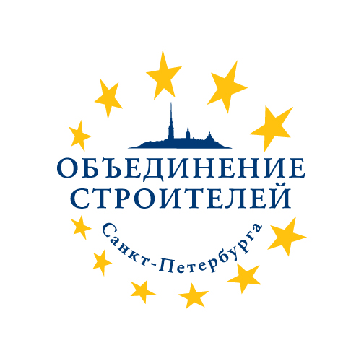

Информационные партнеры:









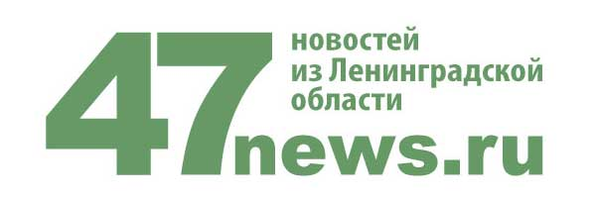

При содействии:


